John Edgar Gaitan Buitrago

Grado : C – 3

Ciencias Naturales

Solución

Tarea Anterior

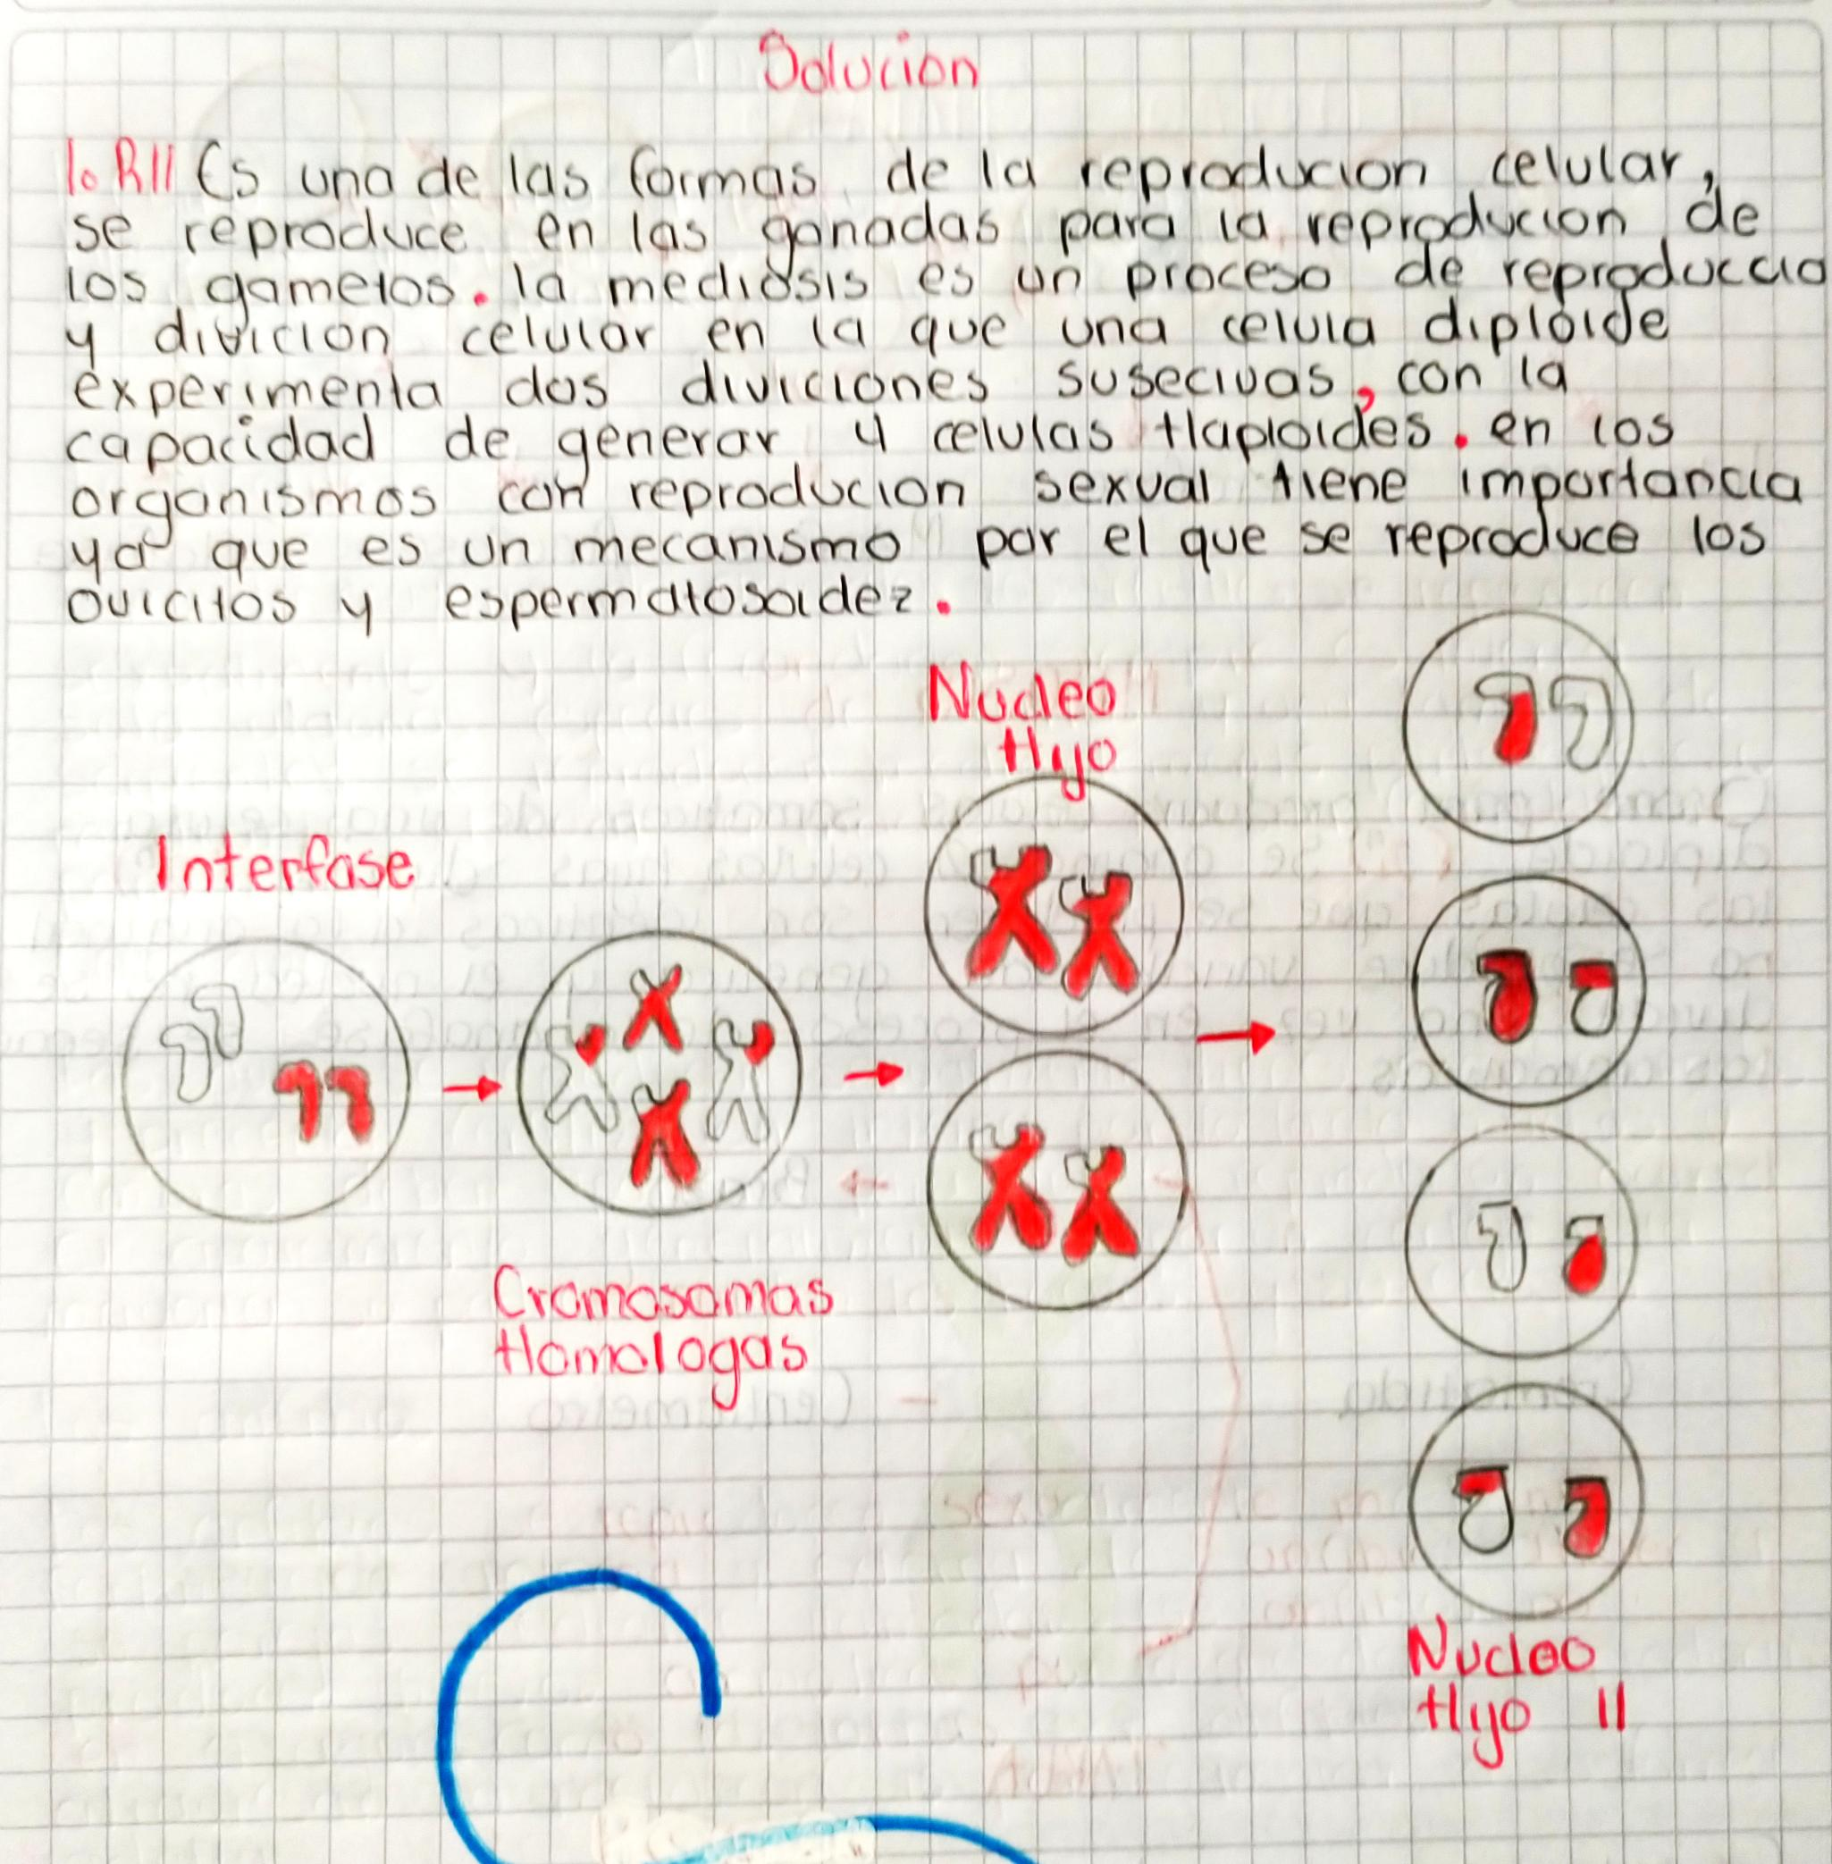

Tarea Nueva

